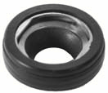
- Кат.Номер:

  - A251744

- Използва се:

  - SD 7V16

- Характеристики:

  - В.Д. 26.2 мм
  - В.Д. 13.5 мм
  - В. 11.2 мм

